**Дата:**  09.09.2022 **Урок:**  дизайн і технології **Клас: 2-В**

**Вчитель:** Таран Н.В.

**Тема.** **Виготовлення із рваного паперу аплікації дорожніх знаків (за зразком чи власним задумом).**

**Очікувані результати:** учень *працює* з ручними інструментами та пристосуваннями, дотримуючись безпечних прийомів праці та норм санітарії; *виготовляє* поетапно виріб за визначеною послідовністю; *здійснює* розмічання ліній на папері і картоні *розмічає* деталі на матеріалі за допомогою шаблонів або трафаретів; *дотримується* послідовності виготовлення виробу з допомогою вчителя;

**Мета:** формування ключових та предметної проектно-технологічної компетентностей, необхідних для розв’язання життєвих проблем у взаємодії з іншими, культурного й національного самовираження. Виконання елементарних графічних зображень; добір матеріалів за їх властивостями; читання інструкційних карток із зображеннями для поетапного виготовлення виробу.

**Обладнання для учнів:**кольоровий папір, олівець, фломастери, лінійка, клей.

.

**Опорний конспект уроку**

1. **Організація класу**

Створення позитивного психологічного клімату класу.

1. **Мотивація навчальної діяльності**
2. **Актуалізація опорних знань**
3. **Повідомлення теми і мети уроку**
4. **Засвоєння нових знань**

*Демонстрація навчальної презентації.*

*Слайд3-8.*Правила безпеки на уроках дизайну та технологій.

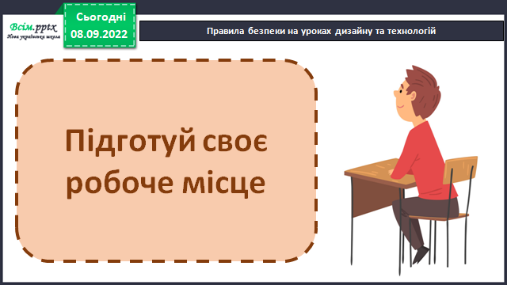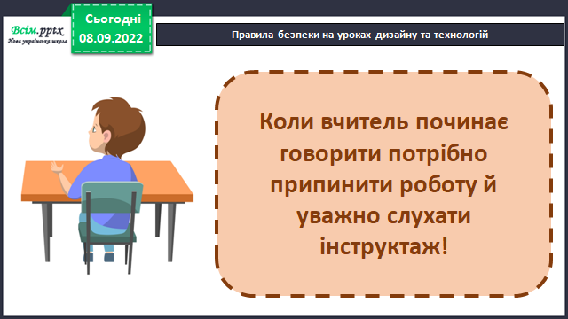

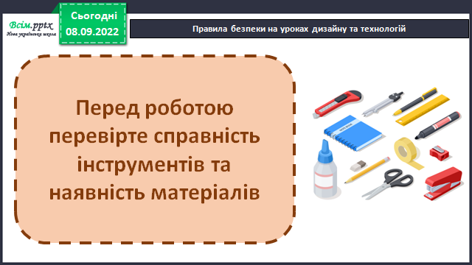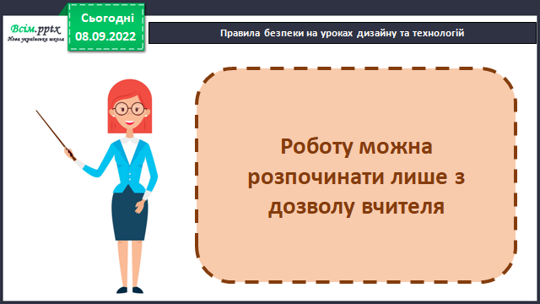

*Слайд9.*Розглянь й назви з чого ти будеш виготовляти вироби.

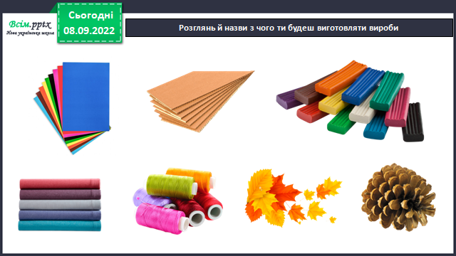

*Слайд10.*Назви предмети з якими ти будеш працювати.

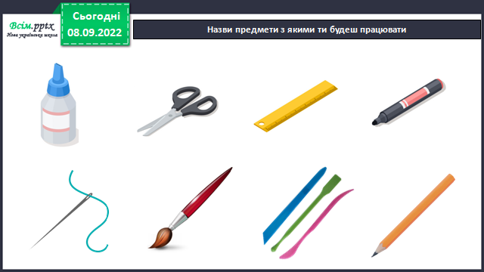

*Слайд12.*Пам’ятай! Твої вироби повинні бути:

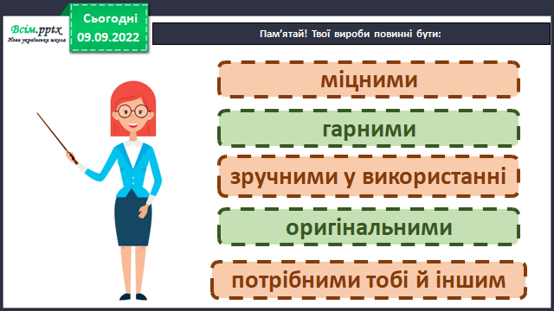

*Слайд13.*Поглянь на зображення, для чого використовують зображений предмет?

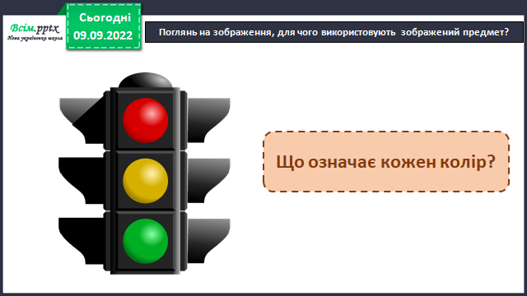

*Слайд14.*Чим відрізняються світлофори?

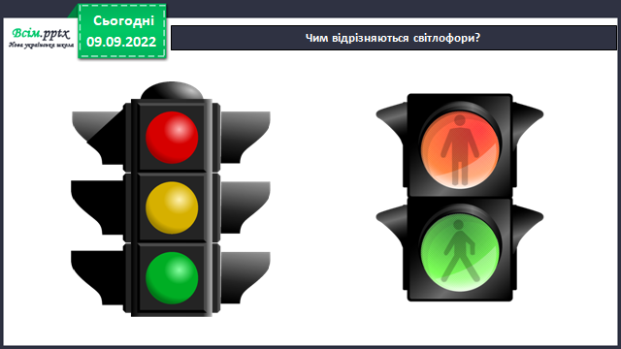

*Слайд15.*Відеодемонстрація роботи.

*Слайд16.* Нейропсихологічна вправа «Роби як Лорі».

*Слайд17-18.*Інструктаж. Правила роботи з клеєм та ножицями.

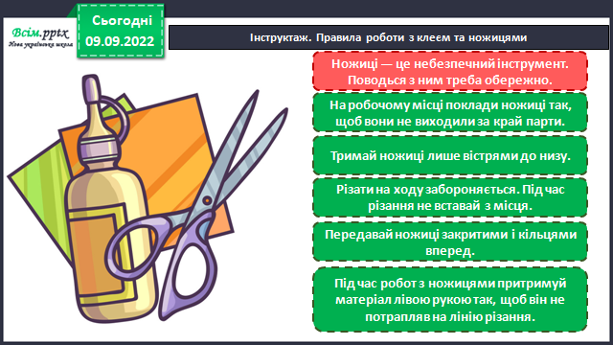

1. **Практична діяльність учнів**

*Слайд19.*Демонстрація інструкційної картки. Робота за поданим планом.

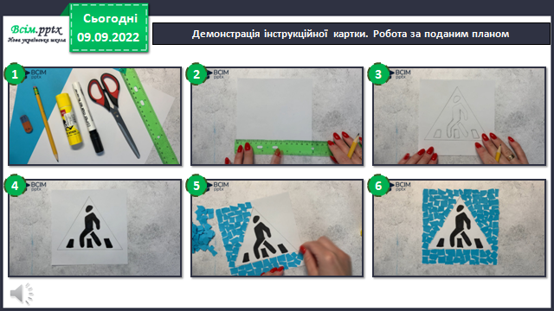

1. **Демонстрація виробів**

*Слайд20.* Виставка робіт (фотосесія).

1. **Підсумок**

*Слайд21.* Вправа «Інтерв’ю».

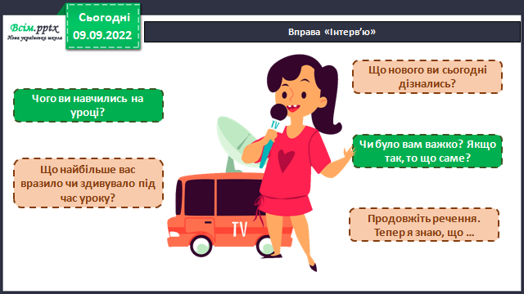

1. **Рефлексія**

**Створіть аплікацію дорожніх знаків із рваного паперу (альбом «ЯДС. Технологічна освітня галузь» с.1-3).**

**Зробіть фото роботи та надішліть** **на HUMAN або ел. пошту** [victortaran@i.ua](mailto:victortaran@i.ua)